角平分线同步试题 (含答案)
一、选择题
1．三角形中，到三边距离相等的点是（ ）
（A）三条高线交点． （B）三条中线交点．
（C）三条角平分线交点． （D）三边垂直平分线交点．
2．如图，MP⊥NP，MQ为△NMP的角平分线，MT＝MP，连结TQ，则下列结论中，不正确的是（ ）
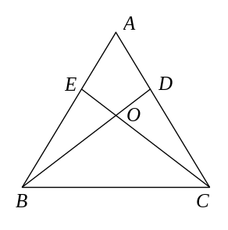
（A）TQ＝PQ． （B）∠MQT＝∠MQP．（C）∠QTN＝90º． （D）∠NQT＝∠MQT．
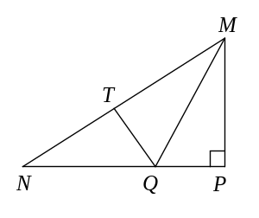
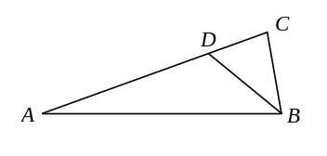

（第2题） （第3题） （第4题）
3．如图，AB＝AC，AE＝AD，则①△ABD≌△ACE；②△BOE≌△COD；③O在∠BAC的平分线上，以上结论（ ）
（A）都正确． （B）都不正确． （C）只有一个正确． （D）只有一个不正确．
4．已知：如图，△ABC中，AB＝AC，BD为∠ABC的平分线，∠BDC＝60º，则∠A的度数是（ ）
（A）10º． （B）20º． （C）30º． （D）40º．
5．如果一个三角形的一条角平分线恰好是对边上的高，那么这个三角形是（ ）
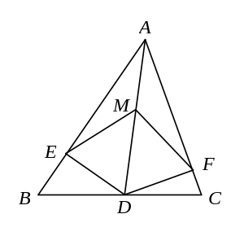
（A）直角三角形． （B）等腰三角形． （C）等边三角形． （D）等腰直角三角形．
6．如图，在△ABC中，AD平分∠BAC，DE⊥AB于E，DF⊥AC
于F，M为AD上任意一点，则下列结论错误的是（ ）
（A）DE＝DF． （B）ME＝MF．
（C）AE＝AF． （D）BD＝DC．
7．已知：如图，BE、CF是△ABC的角平分线，BE、CF相交于
D，∠A＝50º，则∠BDC的度数是（ ） （第6题）
（A）70º． （B）120º． （C）115º． （D）130º．
8．已知：如图，△ABC中，∠C＝90º，点O为△ABC的三条角平分线的交点，OD⊥BC，OE⊥AC，OF⊥AB，点D、E、F分别是垂足，且AB＝10cm，BC＝8cm，CA＝6cm，则点O到三边AB、AC和BC的距离分别等于（ ）
（A）2cm、2cm、2cm． （B）3cm、3cm、3cm．
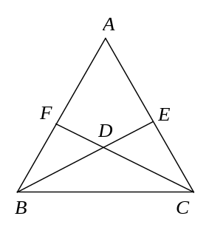
（C）4cm、4cm、4cm． （D）2cm、3cm、5cm．
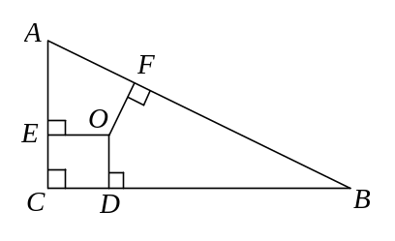

（第7题） （第8题）
二、填空题
9．到一个角的两边距离相等的点在 ．
10．一个三角形三边长为3，a，7，若它的周长是4的倍数，则a＝ ．
11．直角三角形中，两锐角的角平分线所成的锐角等于 ．
12．如图，△APQ为等边三角形，且∠B＝∠BAP＝∠QAC＝∠C，则∠BAC＝ ．
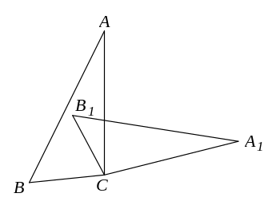
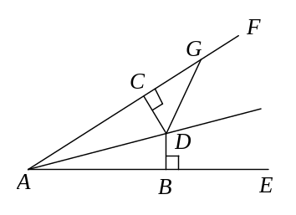
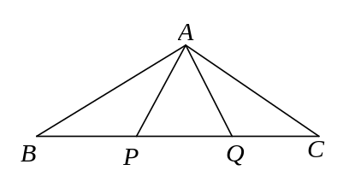

（第12题） （第13题） （第14题）
13．如图，△ABC≌△A₁B₁C₁，且∠A∶∠ABC∶∠ACB＝1∶3∶5，则∠BCA与∠B₁A₁C的比等于 ．
14．如图，已知BD⊥AE于B，DC⊥AF于C，且DB＝DC，∠BAC＝40º，∠ADG＝130º，则∠DGF＝ ．
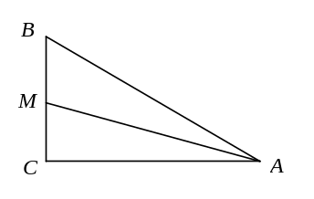
15．如图，在△ABC中，∠C＝90º，AM是∠CAB的平分线，CM＝20cm，那么M到AB的距离为 ．
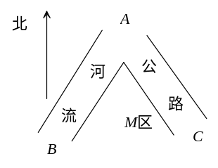

（第15题） （第16题）
16．如图，要在河流的南边，公路的左侧M处建一个工厂，位置选在到河流和公路的距离相等，并且到河流与公路交叉A点处的距离为1cm（指图上距离），则图中工厂的位置应在 ，理由是 ．
三、解答题
17．如图，∠AOB是直角，OP平分∠AOB，OQ平分∠AOC，∠POQ＝70º ，求∠AOC的度数．
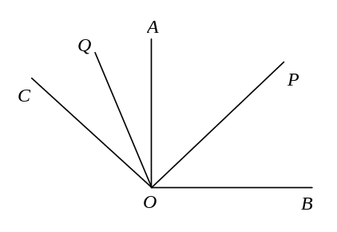

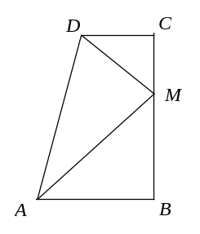
18．如图，∠B＝∠C＝90º，M是BC上一点，且∠AMD＝90º，DM平分∠ADC，求证：AM平分∠DAB．

19．如图，BD＝CD，BF⊥AC，CE⊥AB．求证：D在∠BAC的角平分线上．
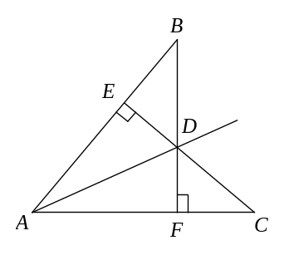

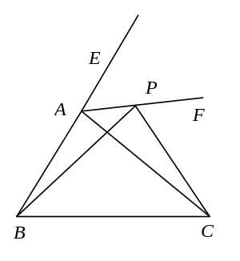
20．如图，P是△ABC的外角∠EAC的平分线AF上的任意一点，求证：△ABC的周长小于△PBC的周长．

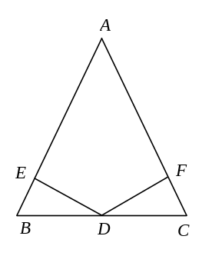
21．如图，在△ABC中，∠B＝∠C，点D是BC的中点，DE⊥AB，DF⊥AC，E，F为垂足，求证：D在∠BAC的角平分线上．

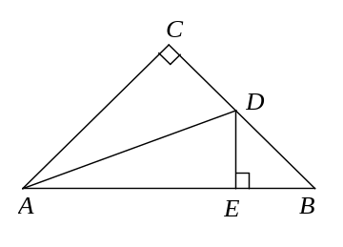
22．已知：如图，Rt△ABC中，∠C＝90º，AC＝BC,AD为∠BAC的平分线，AE＝BC，DE⊥AB垂足为E，求证△DBE的周长等于AB．

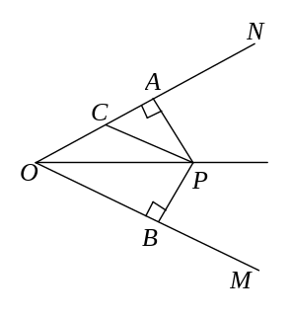
23．如图，已知PA⊥ON于A，PB⊥OM于B，且PA＝PB．∠MON＝50º，∠OPC＝30º，求∠PCA的大小．

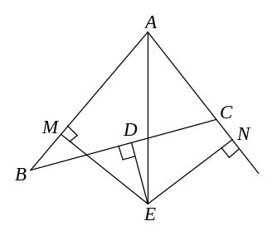
24．如图，AE平分∠BAC，BD＝DC，DE⊥BC，EM⊥AB，EN⊥AC．求证：BM＝CN．

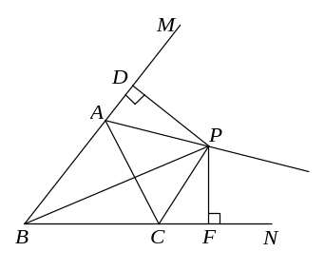
25．已知：如图，PA、PC分别是△ABC外角∠MAC与∠NCA的平分线，它们交于P，PD⊥BM于M，PF⊥BN于F．求证：BP为∠MBN的平分线．

参考答案
一、选择题
1．C 2．D 3．A 4．B 5．B 6．D 7．C 8．A
二、填空题
9．这个角的角平分线上 10．6 11．45º 12．120º 13．5：1 14．150º 15．20cm
16．∠BAC的平分线上且距A点1cm处，角的平分线上的点到角两边的距离相等
三、解答题
17．50º． 18．∵∠B＝∠C＝90º，∴∠ADC＋∠DAB＝180º，又∵∠AMD＝90º，∴∠ADM＋∠DAM＝90º，∠CDM＋∠MAB＝90º，∵∠CDM＝∠ADM，∴∠DAM＝∠MAB． 19．△BDE≌△CDF，DE＝DF，即D在∠BAC的角平分线上． 20．在AE上截取AD＝AC． 21．△BDE≌△CDF． 22．Rt△ADC≌Rt△ADE，周长＝BE＋ED＋DB＝BE＋CD＋DB＝BE＋BC＝BE＋AE＝AB． 23．55º． 24．连结BE、CE，证△BME≌△CNE． 25．作PE⊥AC于E．

